新 书 推 荐

中文书名：《朴门永续栽培：向自然学习，构建可持续循环系统》
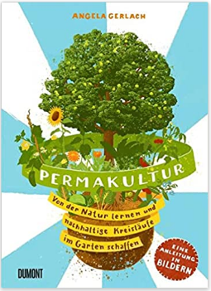
英文书名：PERMACULTURE：Learning from nature and building sustainable cycles
德文书名：PERMAKULTUR
作 者：Angela Gerlach
出 版 社：DuMont Buchverlag GmbH & Co. KG
代理公司：ANA/ Susan Xia
页 数：136页，含图片
出版时间：2022年2月
代理地区：中国大陆、台湾
审读资料：电子稿
类 型：科普

内容简介：

一本图文并茂的园艺书，为可持续园艺的所有方面提供清晰，分步，有趣的指导

为所有对可持续生态系统及其实际操作感兴趣的人而写—无论你是园艺新手还是专业人士，无论花园是大还是小
我的花园 5 年后是什么样子？土地情况如何，它需要什么？如何合理地建造种植床？在作物轮作方面需要注意什么？怎样吸引有用的花园“帮手”？怎样赶走讨厌的蜗牛？
越来越多的人向往乡村，他们要么打造一个周末花园，或是在郊区开垦一小块地，还有人创建一个家庭花园。对于所有梦想拥有自己花园的读者，这本书简单易懂地解释了朴门永续农业最重要的原理，提供了大量实用的建议，涵盖的话题有可持续性花园的规划，种植蔬菜水果，准备土壤和有机肥料。
安吉拉·格拉赫通过简单有趣的图画，逐步解释了如何利用已有资源，构建有效的循环系统，培养健康的土壤，取得好收成，打造自己的花园不仅容易，而且经济实惠，还能为环保做出贡献。
作者简介：
安吉拉·格拉赫（Angela Gerlach）曾在汉堡应用科技大学学习设计。从 2006 年成为职业插画师，为绿色和平组织，德国《时代报》，《明镜周刊》，汉堡市和德国铁路工作。10年来她为北海附近的一家酒店照料朴门永续蔬菜园，2019 年完成了朴门永续设计的职业教育。

媒体评价：

“朴门永续农业是一种创造性的设计方法，应对当今能源和资源日益减少的世界。”
----大卫·霍姆格伦（David Holmgren），朴门永续农业概念的共同创始人

“朴门永续农业是一种由自然主导的舞蹈”
----比尔·莫利森（Bill Mollison），“朴门永续农业的教父”

谢谢您的阅读！
请将反馈信息发至：夏蕊（Susan Xia）
安德鲁·纳伯格联合国际有限公司北京代表处
北京市海淀区中关村大街甲59号中国人民大学文化大厦1705室
邮编：100872
电话：010-82504406
传真：010-82504200
Email：susan@nurnberg.com.cn
网址：http://www.nurnberg.com.cn
微博：http://weibo.com/nurnberg
豆瓣小站：http://site.douban.com/110577/

